gBusiness
POS MAGAZIN

solutie informatica pentru gestiunea magazinelor

Prezentare

Timisoara, 2012

gBusiness POS Magazin

solutie informatica pentru gestiunea magazinelor


Comercianţii cu amănuntul se confruntă astăzi cu multitudinea de provocări pe piaţă. Pentru a reuşi într-o piata din ce în ce mai competitiva, retailerii trebuie să găsească metode inovatoare de a concura si care nu se bazează exclusiv pe preţ. Pentru a rămâne în afaceri şi în mod eficient maximiza profitabilitatea, comercianţii cu amănuntul în mod eficient trebuie să gestioneze variabilele de afaceri, reduce costurile de operare, maximiza eficienta, asigura clienţilor servicii excelente, şi să colaboreze cu furnizorii.
Pe piata multe firme lupta zi de zi, unele dintre ele concura cu eficacitate. Multora le lipsesc soluţiile tehnologice adecvate şi încă se mai luptă cu aplicaţii vechi care nu sunt compatibile şi nu sunt integrate cu afacerea / contabilitatea. Sau şi mai rău folosesc aplicaţii de calcul tabelar pentru analiza care este extrem de ineficientă şi consumatoare de timp.
Majoritatea comercianţilor cu amănuntul au nevoie de o soluţie end-to-end, care le oferă o vizualizare în timp real a tuturor operatiunilor, ofera un control centralizat şi obtin rapid informatii pentru luarea deciziilor.

Gbusiness POS MAGAZIN este o soluţie de management de vânzare cu amănuntul care acopera totul, de la POS Front Office la Back Office pentru Sefii Operaţiunile de birou ( comercial, financiar, management). Gbusiness POS MAGAZIN poate fi utilizat intr-un magazin cu un singur POS, dar poate fi utilizat intr-un complex multimagazine integrate cu managementul. Soluţia automatizează toate operaţiunile, practic eliminând hârtia de lucru sau eliminand procedurile manuale de consolidare a datelor nenormalizate.
Sistemul informatic permite echipei de management de a avea control complet asupra datelor de la magazine.
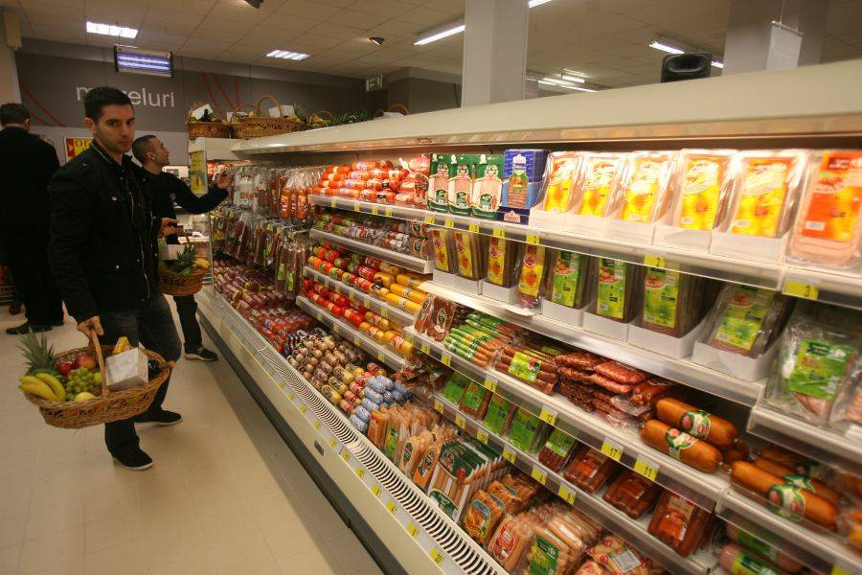
Gbusiness POS MAGAZIN ofera un sistem flexibil configurabil fiind o solutie scalabila, care este uşor de instalat şi punere în functiune, se integreaza prin sisteme EDI cu alte sisteme informatice integrate de management. Este ideal pentru volume mari de operaţiuni in retail.

Cu gBusiness POS MAGAZIN sediul central are vizibilitate completă a operatiunilor si stocurilor de-a lungul lanţului de retail şi se pot evita stocuri nevandabile. În plus, Departamentul de aprovizionare poate efectua comenzi în timp util pentru a evita situaţiile de lipsa de stoc.

Prezentare generală

a) POS Magazin - Vanzari – modul de gestiune vanzari

Proiectat pentru a gestiona toate componentele în cadrul lanţului de retail, gBusiness POS MAGAZIN este o soluţie robustă şi scalabilă folosita de reteileri din Romania.
Aplicatia este dedicata activitatii de front office utilizata de vanzatori ( operatori ) pentru gestionarea vanzarilor - incasarilor , emiterea documentelor ( bon fiscal, nota de receptie, factura, etc), aplicarea promotiilor si consultarea rapoartelor de vanzari. Se instaleaza pe statiile de lucru in varianta independenta sau in retea conectata la o baza de date de pe un server. Prezinta trei variante de culegere a datelor: la tastatura, cu cititor de cod de bare si cu ajutorul monitoarelor cu tehnologie touch screen. Este realizata pentru a fi usor de utilizat, are interfete intuitive si ergonomice, testate pentru o introducere rapida a datelor. Acest modul poate fi instalat pe un POS, calculator cu transmitere a bonului fiscal la o casa fiscala sau la o imprimanta fiscala. Intefetele permit aplicarea promotiilor configurate in modulul de Management al loialitatii clientilor.
POS Magazin – Vanzari este rapid, de încredere şi uşor de utilizat, executa orice operaţiuni de vânzare cu amănuntul. Interfata POS poate fi rapid configurata pentru a afişa exact informaţiile necesare operatorilor. Nivelurile de securitate pot fi setate pentru operaţiunile POS, iar pentru tranzacţiile excepţionale necesită supervizarea de catre manager .
Pentru a raspunde cerintelor de ergonomie si personalizare, aplicatia se livreaza cu 4 interfete de culegerea adatelor ( interfata bonului fiscal) fiind singura aplicatie de pe piata care ofera acest lucru.
In activitatea curenta preturile se modifica permanent. Pentru ca gestiunea preturilor sa fie usoara aplicatia pune la dispozitie doua variante prin care preturile pot fi urmarite si modificate. La modificarea preturilor se genereaza automat si diferentele de pret care sunt inregistrate in Raportul de gestiune.

Obiective si beneficii

- cresterea operativitati vanzatorilor;
- suport informational in fundamentarea comenzilor la furnizori;
- controlul asupra vanzarilor ;
- contribuie la inbunatatirea organizarii si la un management eficent prin informatiile furnizate;
- export de date in alte aplicatii;
- accesul de la distanta la baza de date;
- facilitati de modificarea preturilor si generarea automata a diferentelor;

Situatii si rapoarte:
    - situatii privind vanzarile pe produse;
    - situatii privind vanzarile grupate pe gestiuni,
    - situatie vanzari pe documente;
    - centralizatorul bonurilor fiscale;
    - situatia privind incasarile zilnice pe tipuri: numerar, card, tichete, puncte, certificate;
    - situatia privind reducerile financiare, bonusurilor;
    - situatii privind punctele acumulate si utilizate de client;
    - situatia perisabilitatilor;
    - centralizator al transferurilor si bonurilor de consum;
    - situatii privind stornarile si anularile ;
    - Raport de gestiune;

b) POS Magazin – gestiune stocuri

La un magazin evidenta se poate tine global valoric sau cantitativ valoric. Cea din urma metoda este tot mai des utilizata datorita avantajelor oferite pentru gestiunea stocurilor. Aceasta metoda presupune cunoasterea la nivel cantitativ-valoric a intrarilor, iesirilor, stocurilor si costurilor aferente iesirilor ( stocurilor). Modulul de gestiune stocuri este instrumentul informatic cu ajutorul caruia se aplica metoda evidentei cantitativ-valorice a stocurilor si furnizeaza rapoarte pentru gestionarea acestora.
Aceasta componenta vine in completarea celei de Front Office si este dedicata gestiunii stocurilor de marfuri.
Prin introducerea documentelor de intrare ( Nota de receptie) se complecteaza fluxul stocurilor asigurand o evidenta cantitativ-valorica pe tot parcursul activitatii. Acest modul este configurat pentru intocmirea receptiilor de la furnizor, receptiilor din avize de la celelalte magazine sau depozit central, bonuri de consum, avize de expeditie, plati / incasari, restituiri, etc. Documentele primare sunt foarte intuitive, ofera o multime de optiuni de operare.
Acest sistem de lucru permite determinarea unor costuri reale aferente vanzarilor, determinarea stocurilor, in baza carora se pot lua decizii eficiente de organizare si conducere a activitatii. Interfetele si instrumentele de lucru sunt usor de utilizat asigurand o ergonomie optima de lucru utilizatorilor. POS Magazin – gestiunea stocurilor include un program de gestionare a inventarului prin care se determina si se regularizeaza diferentele conform normelor si legislatiei financiar-contabile.
Procedurile de culegerea datelor, intocmirea documentelor, prelucrarea datelor, obtinerea rapoartelor, descarcarea de gestiune sunt realizate in conformitate atat cu normele contabile cat si cu legislatia financiar-contabila in vigoare.

Obiective si beneficii:
- evidenta aprovizionarilor;
- evidenta stocurilor grupate pe gestiuni si criterii de clasificatie ( clase, grupe si subgrupe);
- evidenta si controlul costurilor;
- determinarea minusurilor si plusurilor de gestiune in timp real, imediat dupa incheierea inventarierii;
- urmarirea promotiilor;
- inregistrarea datelor privind gestiunea stocurilor in contabilitatea financiara;
- export de date in alte aplicatii;
- calculul adausului comercial prin metoda identificarii specifice ceea ce ofera data reale si corecte;
- generarea de rapoarte contabile si comerciale ( situatie produse aprovizionate de la furnizori, situatia stocurilor achizitionate de la un furnizor, situatii aprovizionari si stocuri pe clase, grupe si subgrupe, etc)

Rapoarte:

- rapoarte privind valoarea adaugata aferenta vanzarilor ( adausului comercial) pe total, pe gestiuni, pe grupe de produse, pe furnizori, pe perioada;
- liste de inventar, fisa de magazie pentru marfuri;
- situatii privind iesirile pe documente ( bon fiscal, nota de plata, factura, nota de protocol );
- raportul de gestiune; fisa de gestiune;
- balanta gestiunilor;
- balanta stocurilor;
- centralizator note de receptie;
- situatii privind aprovizionarile grupate pe produse, furnizori;
- centralizatoare avize de transfer, bonuri de consum,
POS Magazin – gestiune stocuri ofera servicii complete de funcţionalitate back - office, atât in magazin cat şi la sediul central. Acesta oferă manager controlul total asupra activităţilor în cadrul magazinului. Din back -office tranzacţiile sunt replicate la sediul central, care să permită decizii rapide, fără întârzieri considerabile.

c) Furnizori - clienti, incasari-plati – modul de gestiune a tertilor, a incasarilor si platilor

Este cea de-a doua componenta a aplicatiei Furnizori – clienti, incasari-plati care este dedicata gestiunii furnizorilor, clientilor si operatiunilor de incasari si plati. Cu ajutorul acestui modul putem urmari scadentele la furnizori si la clienti, tinem evidenta registrului de casa si a operatiunilor bancare, putem urmari CEC-urile si biletele la ordin emise si primite. Aplicatia genereaza automa situatii analitice pe clienti si furnizori, pe fiecare caserie si banca, balante analitice ale clientilor si furnizorilor, scadente.

Obiective si beneficii

- gestionare eficienta a datoriilor, creantelor si a disponibilitatilor;
- evitarea blocajelor financiare;
- evitarea incidentelor de plata datorita unui CEC neacoperit;
- evitarea discontinuitatilor in aprovizionare din cauza unor datorii restante la furnizori;
- evitarea intarzierilor la plata prin urmarirea atenta a datoriilor de platit;
- urmarirea preturilor de aprovizionare de la furnizori;
- urmarirea bonitatii clientilor;
- asigurarea unor relatii bune cu furnizorii si clientii;

Rapoarte:
- fisa analitica pe furnizori, clienti;
- fisa operativa pe furnizori, clienti;
- scadenta furnizorilor, clientilor, efectelor de plata si de incasat;
- situatia incasarii cardurilor;
- balanta analitica pe furnizori, clienti, debitori, creditori;
- registru de casa;
- jurnalul de banca;
- jurnalul de incasari si plati;
- fisa analitica a efectelor de incasat sau de plata;
- centralizator pe documente ( receptii, facturi, chitante, op);

d) Managementul loialitatii clientiilor

Acest modul include instrumente de marketing ce au ca obiectiv oferirea unui sistem informatic eficient pentru cresterea vanzarilor si cresterea valorii clientului. Este configurabil, usor de utilizat si ofera o vizibilitate completa asupra tuturor operatiunilor.


Va prezentam cateva caracteristici si optiuni:
            - fiabil si sigur;
            - gestioneaza tranzactiile cu clientii prin carduri nominale si asigurara o comunicare eficienta cu acestia;
            - vă permite să definiţi campanii flexibile si oportune, recompensarea clientilor, care să asigure pastrarea si revenirea lor, crescând astfel profitabilitatea ;
            - Ofera o analiza completa asupra vanzarilor si va ajuta sa intelegeti mai bine valoarea fiecarui client, efectul promotiilor, sa maximizati potentialul relatiilor cu clientii dumneavoastra;

Capabilitatile aplicatiei:
            - Se pot aplica reduceri de preturi pe categorii de clienti ( pensionari, elevi, angajatii unei firme cu care se incheie un contract), pe produse/gupe de produse, pe o anumita perioada. Definirea reducerilor se poate face pe o anumita perioada.
            - Se pot defini preturi speciale pentru anumiti parteneri;
            - Permite gestionarea usoara a promotiilor pe fiecare magazin sau depozit in parte;
            - Modalitati de plata : in numerar, card, tichete, certificate, puncte, credit comercial.
            - Definirea promotii pentru a permite reduceri pentru o cantitate determinată şi / sau combinaţii de bunuri;
            - Promovarea pe baza totalurilor vânzare ( acordare de discount-uri in functie de valoarea achizitiei);
            - Happy Hour promotii ( reduceri de preturi intr-o anumita perioada – ore, zile- la toate produsele sau doar la unele).

e) Business Management
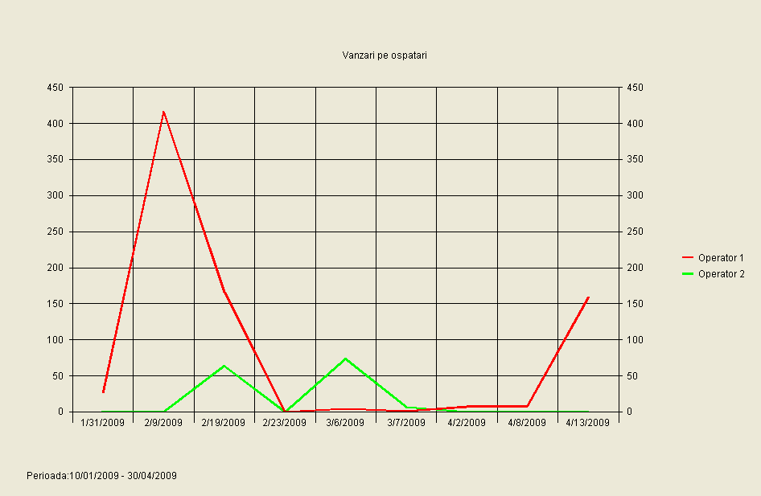
Este un modul specializat pentru analizele comerciale si financiare dedicat administratorilor. Constituie un suport in deciziile de gestionare a stocurilor si resurselor finanaciare. Deciziile fundamentate pe informatii proaspete, obtinute in timp real, asigura optimizarea intregii activitati a magazinului incepand cu gestiunea comenzilor la furnizori si continuand cu gestiunea preturilor la produse.
In cadrul acestui modul dedicat managementului sunt incluse urmatoarele situatii de analiza:
- Miscarea stocurilor: situatie privind intrarile de marfa, transferurile si vanzarile evidentiate pe gestiuni si documente intr-o perioada aleasa;
- Centralizator miscari: situatie ce evidentiaza intrarile , iesirile si modalitatile de incasare;
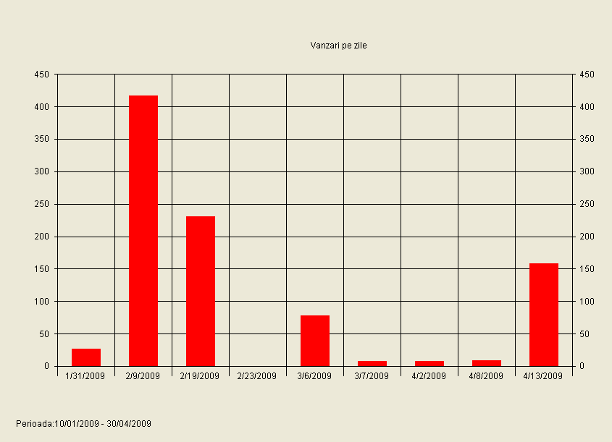
- Vanzarile pe activitati: este o situatie dinamica a vanzarilor pe luni pentru fiecare gestiune.
- Vanzarile pe documente: situatie ce evidentiaza vanzarile si adausul comercial pe documente aferente vanzarilor intr-o perioada aleasa;
- Viteza de rotatie a stocurilor : evidentiaza de cate ori s-a rotit valoarea stocului mediu intr-o anumita perioada. Este deosebit de utila in evidentierea produselor care se vand bine si aduc profit si cele care sunt nevandabile si stau pe stoc imobilizandu-se resurse finanaciare si aduc pierderi.
- Analiza veniturilor si cheltuielilor pe centre de profit: aceasta situatie evidentiaza atat rezultatul financiar al centrului de profit cat si structura cheltuielilor. Prin aceasta situatie se urmaresc cu exigenta cheltuielile si veniturile, oferind posibilitatea interventiei managerului in eliminarea unor costuri ineficiente sau diminuarea altora, respectiv lansarea unor campanii de marketing.

f) Contabilitate financiara

Aplicatiile gBusiness sunt concepute pentru a face parte integranta din sistemul gBusiness Enterprise. Aceasta presupune ca toate modulele sunt integrate intr-o baza de date comuna, orice operatiune introdusa in modulel privind gestiunea se regasesc automat si in modulul de contabilitate. Aceasta situatie ofera avantaje clientilor ce achizitioneaza si modulul de contabilitate EUROCONT.
In multe cazuri contabilitatea este intocmita de contabili autorizati sau firme de contabilitate care utilizeaza diverse programe informatice. Nu putem obliga aceste firme sa-si schimbe programul sau sa-l utilizeze si pe al nostru. Ca urmare, in sistemul gBusiness POS Magazin am creat un modul dedicat contabilitatii, care furnizeaza informatiile necesare atat contabililor cat si administratorului. Astfel aceste situatii pot fi listate si transmise contabilului autorizat pentru consultare, verificare si inregistrare in contabilitatea financiara pe programele folosite de acestia.

Acest modul contine urmatoarele situatii:

- Centralizator receptii;
- Centralizator rapoarte Z
- Centralizator avize, facturi;
- Lista de inventar;
- Fisa de magazie;
- Balanta gestiunilor;
- Balanta stocurilor;
- Descarcarea de gestiune ( notacontabila ): - marfuri;
- Consumuri materii prime;
- Note contabile – selectie pe conturi ;
- Jurnalul de cumparari;
- Jurnalul de vanzari;
- Fise de cont;
- Registru jurnal;
- Declaratia 345.

Avantaje cheie

1. Performanta
Prezinta multe optiuni si facilitati integrate intr-un sistem fiabil, ce respecta regulile contabile si legislatia in vigoare.

2. Stabilitate si securitate
Utilizarea unui motor de baze de date profesional ( POSTGRSQL ), face ca sistemul sa fie stabil , sa prezinta un grad mare de securitate si protectie.

3. Integrare
Modulele aplicatiei POS Magazin sunt integrate in sistemul gBusiness utilizandu- se aceeasi baza de date ( Atentie: nu este un sistem integrabil ce presupune exportul datelor dintr-un modul in altul si care are o serie de dezavantaje )
Avantajul major il reprezinta utilizarea informatiilor in toate modulele in timp real, iar corecturile sau modificarile se fac intr-un singur loc, fara a mai fi necesar exportul datelor modificate in alt modul.

4. Conectivitate
Serverul Linux ofera posibilitatea crearii unei retele intranet sigure, conectand calculatoare oriunde s-ar afla. Permite conectarea simultana a unui numar mare de utilizatori.

5. Costuri mici
Prin utilizarea Linux-ului pentru server si motorul de baze de date POSTGRESQL se beneficiaza de o solutie profesionala cu costuri zero privind licentele.

6. Adaptabilitate
Structura si instrumentele aplicatiei permit adaptarea acestora la peste 95 % din situatile specifice ale beneficiarilor . Acest lucru este rodul unei experiente a echipei noastre de peste 14 ani si a contributiei extraordinare a clientilor nostri.

7. Servicii si consultanta de specialitate in domeniile: financiar-contabil, organizare contabila, management financiar si comercial, informatica de gestiune, marketing, organizarea muncii.

Versiuni ale aplicatiei gBusiness POS Magazin

Servicii de implementare, intretinere si consultanta


Contractul de servicii poate include:
a) Mentenanta
- remedierea erorilor de program;
- efectuarea de up date;
- instalarea ultimelor versiuni ale aplicatiilor clientului;
- modificari de program datorate legislatiei;
- facilitati in achizitia de licente suplimentare.

Important: erorile de program datorate operarii incorecte nu intra in cadrul acestor servicii.

b) Consultanta
- Consultanta financiar-contabila;
- Consultanta informatica de gestiune in conditiile contractului;
- Consultanta privind organizarea fluxurilor si documentelor;
- consultanta in marketing si management;
- Comunicarea modificarilor de legislatie care afecteaza aplicatiile GBUSINESS;
- instruire operatori;
- consultanta in angajarea de personal pentru operarea pe aplicatiile gBusiness;

Important:
- Consultanta se efectueaza telefonic, online, e-mail la adresa asistenta@gbusiness.ro; asistenta_eurobit@yahoo.com;
- Prioritate fata de cei fara abonament in acordarea de consultanta si livrarea modificarilor de program;
- Programarea instalarii modificarilor si modernizarilor pe calculatoarele beneficiarului;

c) Realizare de rapoarte la cerinta clientului

- realizarea de rapoarte suplimentare la solicitarea clientului ( aceste rapoarte contin informatii existente in baza de date si nu presupun scrierea de noi programe de culegere de date si nici modificari ale structurii bazelor de date).

Contractul de mentenanta si consultanta este opţional, însă recomandăm încheierea unui astfel de contract in cazul versiunilor mai complexe unde sunt multe optiuni si situatii complexe. Serviciile de consultanta sunt de real folos in situatii noi sau in gasirea celor mai bune solutii cu privire la evidenta financiar – contabila, gestiunea si managementul activitatii

d) Servicii de intretinere si depanare echipamente:

- Inspectarea sistemelor de calcul pentru a asigura buna functionare a acestora
- Mentenanta si curatare hardware; Scanare virusi, Back-up date
- Suport software privind instalarea si folosirea programelor
- Consultanta privind upgrade-ul sistemelor si achizitii de noi echipamente
- Remedierea problemelor aparute atunci cand echipamentul devine inoperativ
- Consiliere in achizitionarea tehnicii de calcul potrivite;
- Se asigura calculatoare pentru inlocuirea temporara a celor defecte.

Pentru intretinerea echipamentelor, a aplicatie de gestiune si consultanta se poate incheia un contract cu un plata unui abonament lunar care sa includa toate serviciile de mai sus.

Servicii | Mentenanta | Consultanta | Rapoarte | Service PC
Preturi / luna  * Sunt preturile minime. Valoarea abonamentului se stabileste in functie de modulele achizitionate, serviciile achizitionate si numarul de calculatoare. | 25 euro | 25 euro | 50 euro | 10 euro/pc  5 euro/imprimanta

*Consultanta si mentenanta efectuata intre orele 17.00 – 22.00 si in zilele de sarbatori .....+ 30 %
* Programul de lucru este: intre orele 9.00 si 17.00 de luni pana vineri.
* Pentru abonamentele care includ cel putin 3 servicii din cele de mai sus se acorda un discount de 15 %.

Alte optiuni si servicii in afara contractului de servicii

- instalare aplicatie gBusiness......................................................................20 euro/ora
- implementare si instruire operatori...........................................................20 euro/ora
- acces on line de la distanta la baza de date ...............................................49 euro/user
- introducere nomenclatoare de stocuri si terti..............................................8 euro/ora
- introducere retete........................................................................................0.5 euro/reteta
- instalare server Linux si POSGRESQL....................................................150 euro/ lucrare
- administrare server Linux …......................................................................80 euro / luna

Nota: Preturile nu includ tva

Sunati acum pentru a stabili o intalnire cu reprezentantii firmei gBusiness Distribution Software
Contact: Director, ec. Ioan Sirbu, 0356405605, 0722589371

